Фотоотчет развлечения «Детский сад – второй наш дом»
в рамках темы КОП «Мой любимый детский сад»
с детьми младшей группы № 2
МАДОУ «Детский сад № 14» (14.06.2019).

Цель: создание положительного эмоционального настроя, уточнение и закреплений знаний детей о правилах общения и поведения в детском саду.
Действующие лица: персонажи – Кот Матроскин и девочка Капризка (куклы- бибабо).
Атрибуты: музыкальные подборки для игр, магнитола, ширма; 2 игрушки (любых); куклы бибабо – кот Матроскин и девочка Капризка; бутафорские самокат и большая конфета; игрушечный светофор на палочке.

Ожидаемый результат:
- У детей создан положительный настрой;
- У детей уточнены и закреплены знания детей о правилах общения и правилах поведения в детском саду.
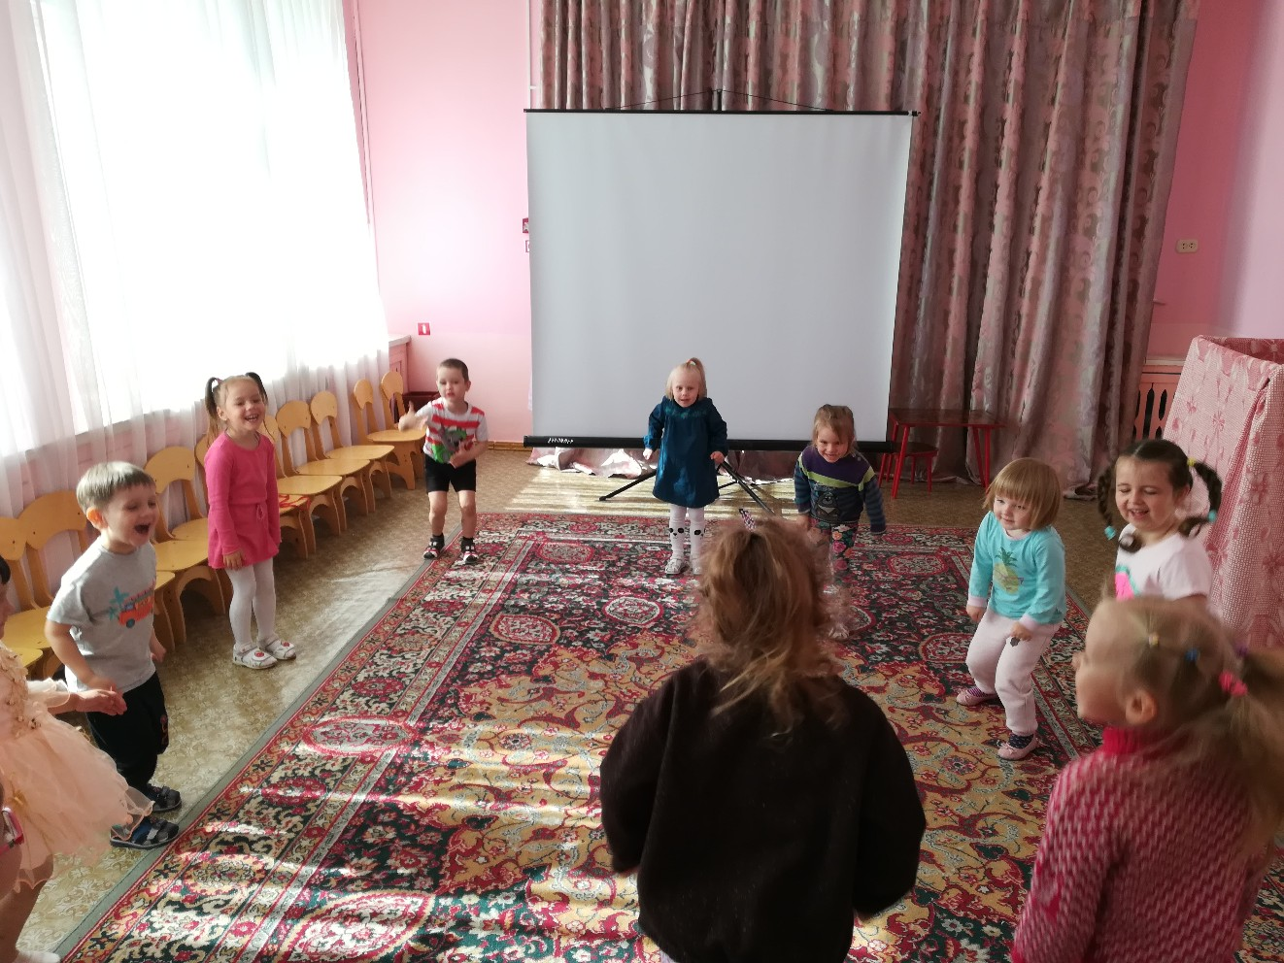
Подвижная игра «Вперед 4 шага…».
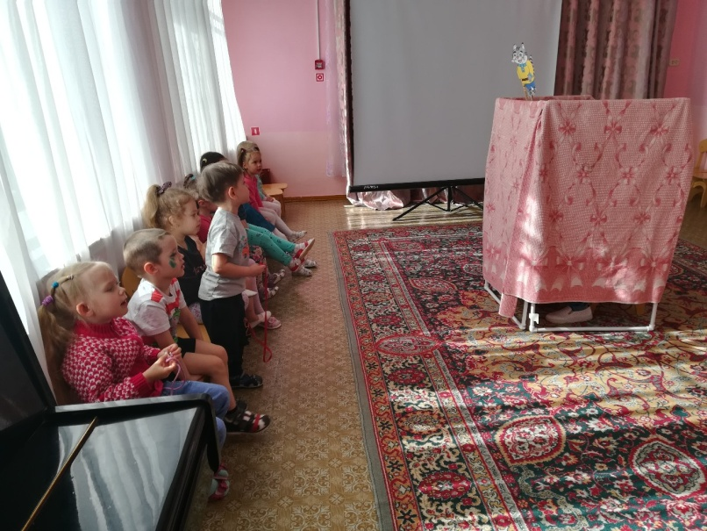
Кукольный театр с участием куклы бибабо Кот Матроскин

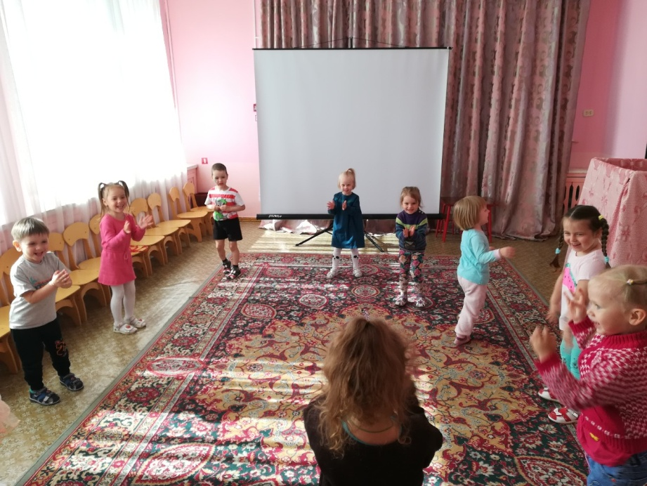

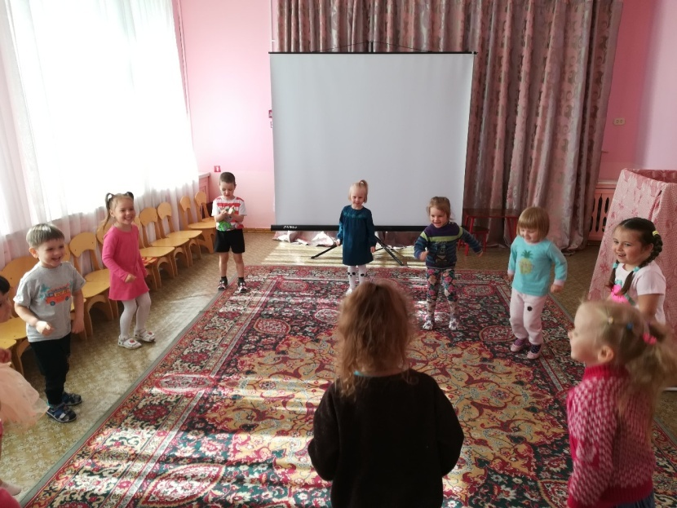

Подвижная
игра
«Вперед 4
шага
…»

Подвижная игра
«Вперед 4 шага…»

Подвижная игра
«Вперед 4 шага…»

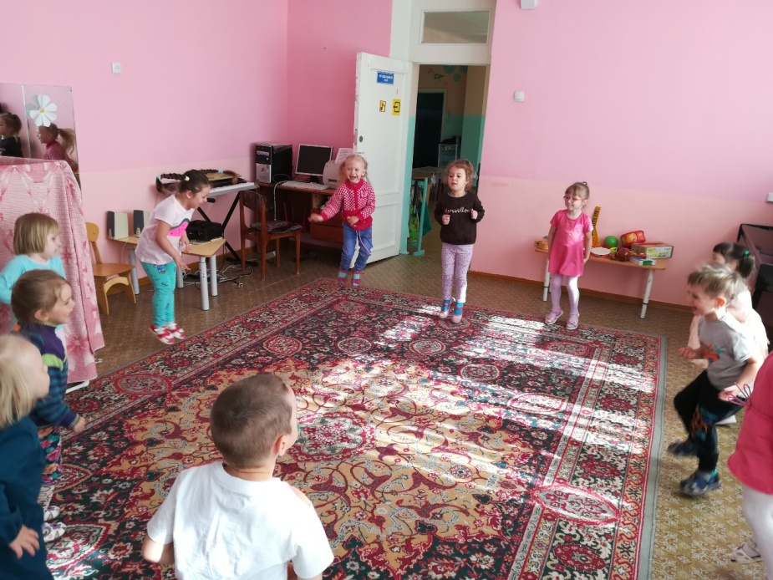
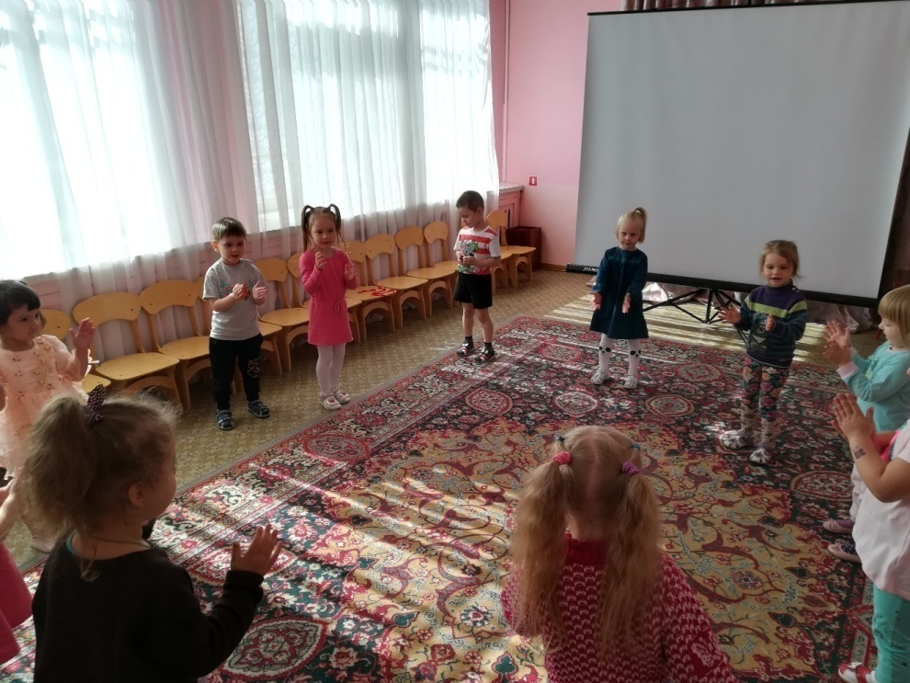

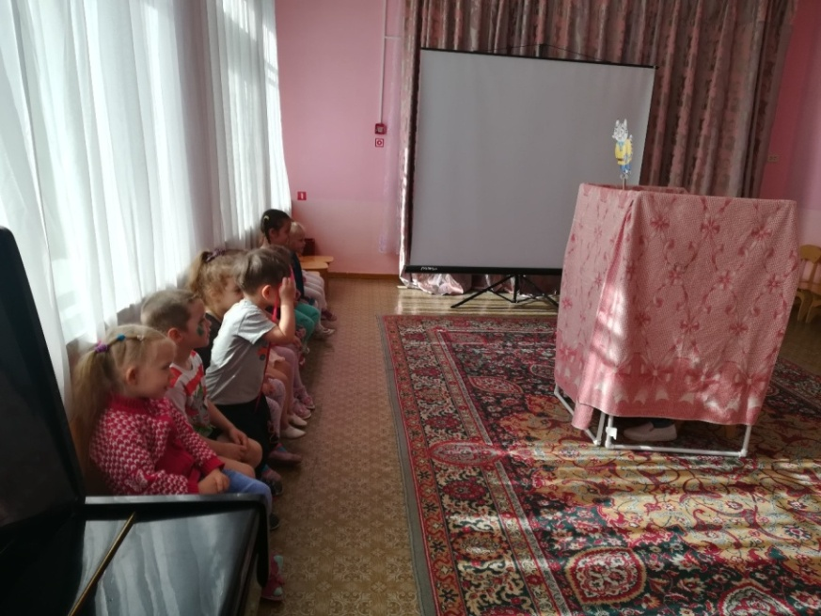
Кукольный
театр
с участием
куклы – бибабо
Кот
Матроскин

Подвижная игра
«Вперед 4 шага…»

Подвижная игра
«Вперед 4 шага…»

Игра-
эстафета
«Передай
игрушку»

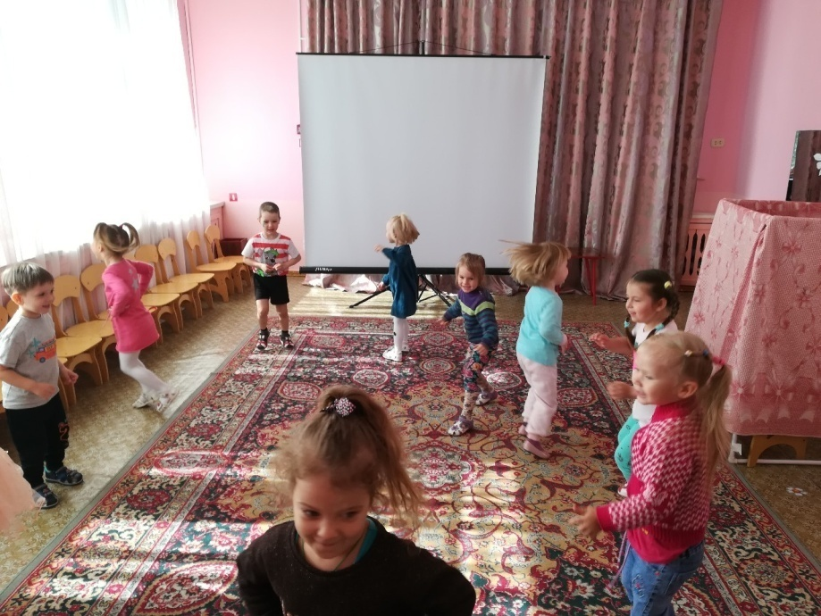
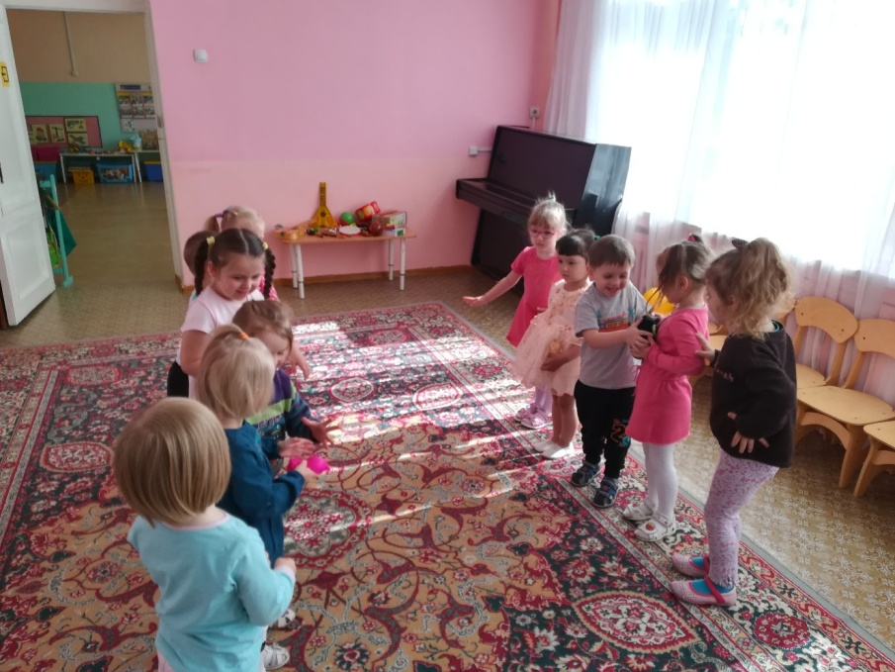
Игра - эстафета
«Передай игрушку»
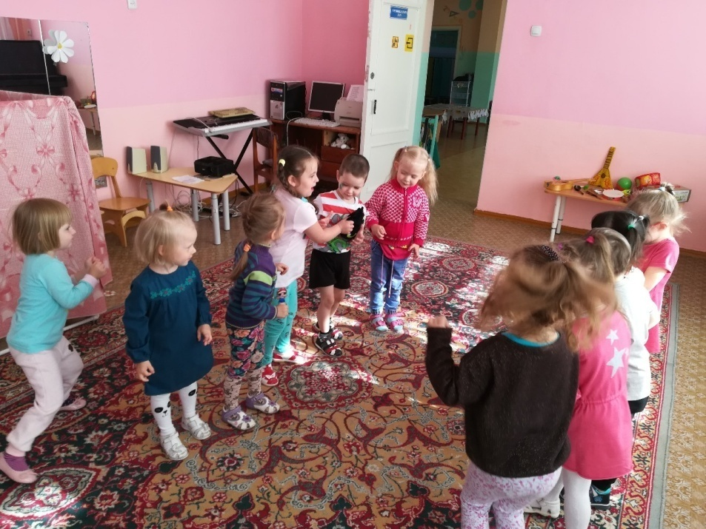

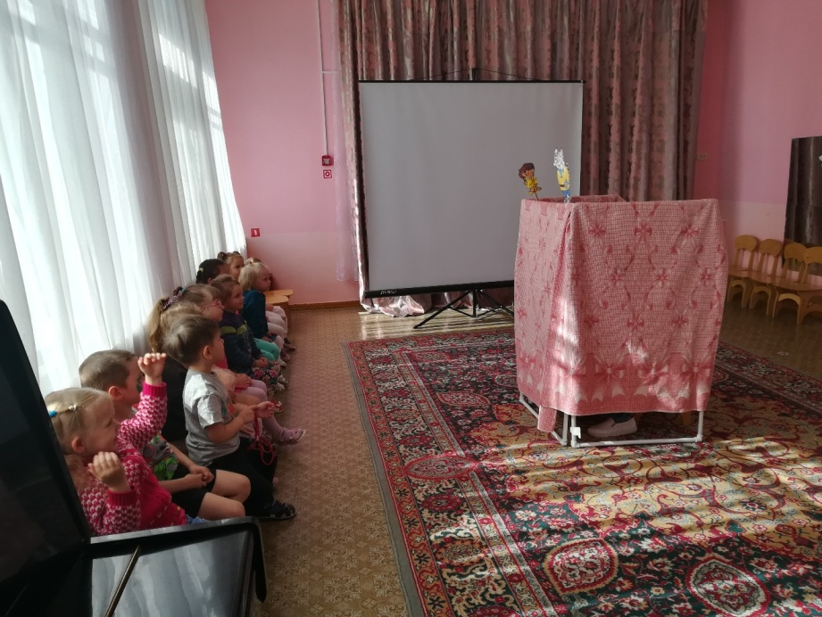

Кукольный театр
с участием кукол – бибабо
Кот Матроскин и девочка
Капризка
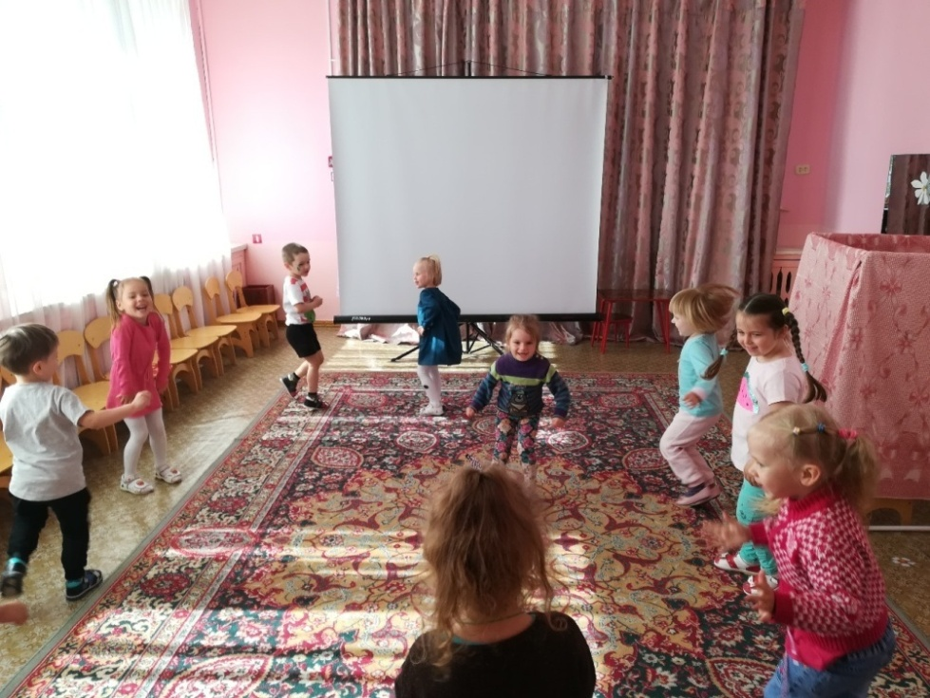

Подвижная
игра
«Вперед 4
шага…»
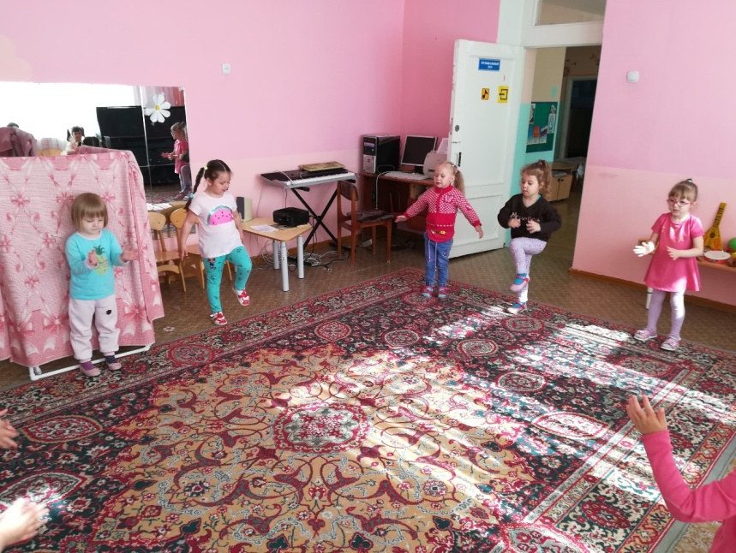

Подвижная игра
«Вперед 4 шага…»

Игра – эстафета
«Передай игрушку»

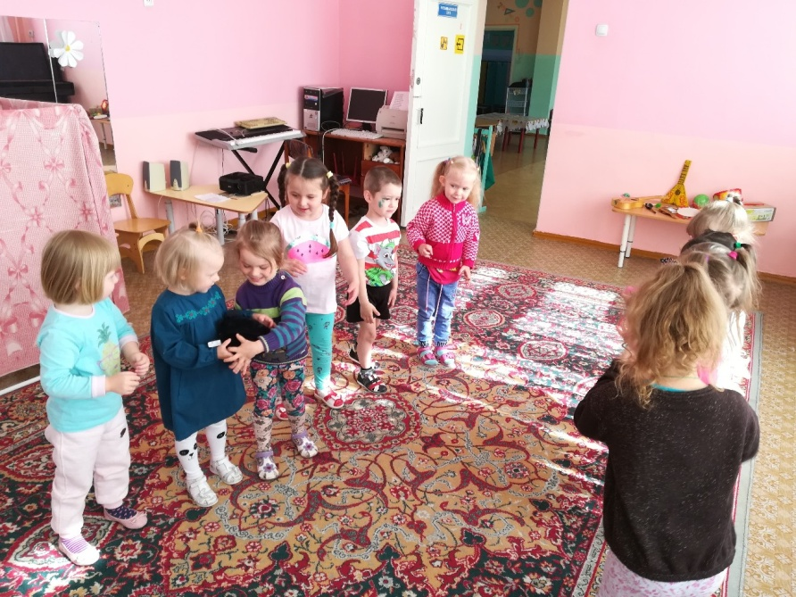
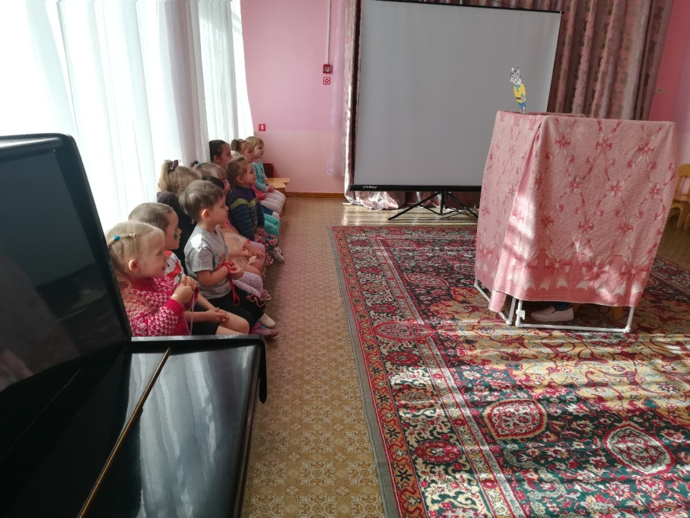
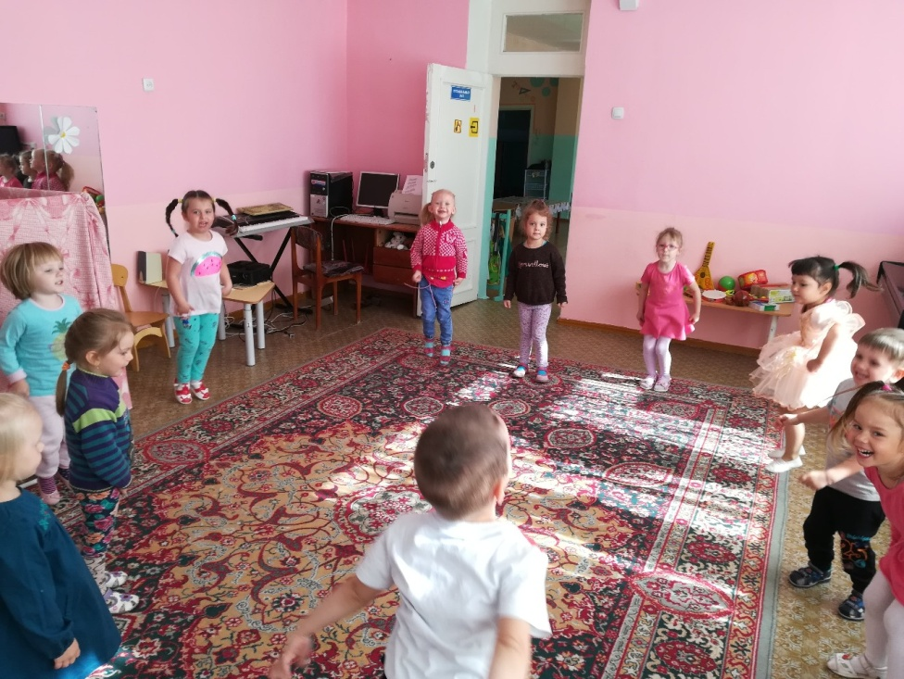

Кукольный
театр
с участием
куклы –
бибабо
Кот
Матроскин

Подвижная игра
«Вперед 4 шага…»

Чтение стихов А. Барто
из серии «Игрушки»

Чтение
Стихов
А. Барто
из серии
«Игрушки»

Подвижная игра
«Вперед 4 шага, назад 4 шага…»
